Республика Бурятия
Администрация муниципального образования «Муйский район»
Муниципальное бюджетное дошкольное образовательное учреждение
Детский сад “Золотой ключик” общеразвивающего вида
Буряад Улас
«Муяын аймаг» гэһэн нютагай засагай байгууламжын захиргаан
Юрэнхы хүгжэлтын түхэлэй һургуулиин урдахи болбосоролой нютагай засагай
бюджедэй эмхи зургаан - хүүгэдэй сэсэрлиг «Золотой ключик»

Паспорт
Кабинета инструктора по физической культуре
МБДОУ Д/С «Золотой ключик»
(физкультурный зал)

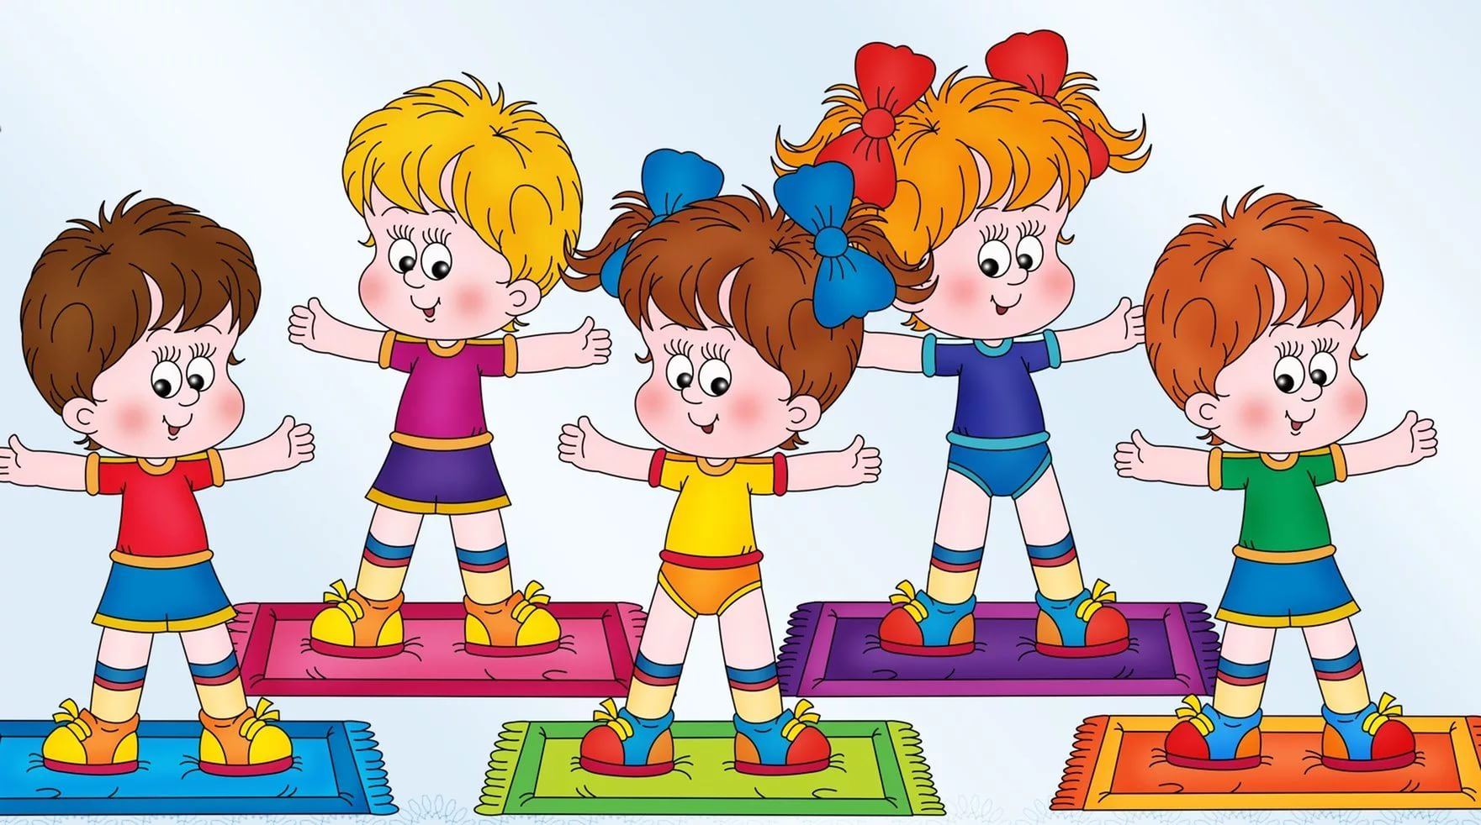

Инструктор по физической культуре:
Кирилова Е.А.

Пгт. Таксимо

Цели и задачи:

- Охрана и укрепление здоровья детей;
- Формирование жизненно необходимых умений и навыков ребенка в соответствии с его индивидуальными особенностями, развитие физических качеств;
- Создание условий для реализации потребности детей в двигательной активности;
- Обеспечение физического и психического благополучия.

Формы работы

1.Утренняя гимнастика во всех возрастных группах
2.Физкультурные занятия во всех возрастных группах
3.Индивидуальная работа с детьми
4.Оздоровительная работа
5. Спортивные праздники и развлечения

Документация
Образовательная программа дошкольного образования «От рождения до школы» под редакцией Н.Е.Вераксы, Т.С.Комаровой, М.А.Васильевой, 2015 г., в соответствии с введением в действие ФГОС ДО.
План по самообразованию «Реализация системы мероприятий, направленных на оздоровление и физическое развитие детей»;
Перспективное планирование физкультурной СОД во 2 мл группе;
Перспективное планирование физкультурной СОД в средней группе;
Перспективное планирование физкультурной СОД старшей группе;
Перспективное планирование физкультурной СОД в подготовительной группе;
Календарное планирование физкультурной СОД во 2 мл группе;
Календарное планирование физкультурной СОД в средней группе;
Календарное планирование физкультурной СОД в старшей группе;
Календарное планирование физкультурной СОД в подготовительной группе;
Перспективное планирование физкультурных праздников и развлечений;
Картотека утренней гимнастики;
Картотека подвижных игр;
Конспекты физкультурных праздников и развлечений
Конспекты коррекционной работы с детьми ОНР
Комплексы дыхательной гимнастики
Консультации для педагогов
Консультации для родителей

График работы
Инструктора по физической культуре
Кириловой Екатерины Андреевны

Понедельник-----------------------------8.00 – 16.30

Вторник-----------------------------------8.00 – 16.30

Среда---------------------------------------8.00 – 16. 30

Четверг------------------------------------8.00 – 16.30

Пятница-----------------------------------8.00 – 16.30

Консультация,
собеседование с родителями--------Понедельник 8.00 – 9.00
Четверг 8.00 – 9.00

Перечень пособий в физкультурном зале

Гимнастическая стенка (3 пролета);
Гимнастические скамейки высота 40см, 50 см;
Гимнастический мат;
Дуги для подлезания высота – 50 см;
Доска ребристая;
Обручи: диаметр 50см, 70см;
Палки гимнастические скакалки;
Разноцветные флажки, платочки, ленты, гантели, кубики;
Мешочки с песком;
Баскетбольный щит;
Шапочки маски для подвижных игр;
Тоннель;
Фитбол мяч;
Гимнастические маты;
Батут с ручкой;
Беговая дорожка;
Велотренажер;
Мульти-Ровер;
Тренажер «Бегущий по волнам»;
Спортивные маты;
Мягкие модули.

Список методической литературы

1. Пензулаева Л.И. Физическая культура в детском саду: Младшая группа (3-4 года).2015
2. Пензулаева Л.И. Физическая культура в детском саду: Средняя группа (4-5 гада).2015
3. Пензулаева Л.И. Физическая культура в детском саду: Средняя группа (4-5 гада).2015
4. Пензулаева Л.И. Физическая культура в детском саду: Старшая группа (5-6 гада). 2015
5. Пензулаева Л.И. Физическая культура в детском саду: Подготовительная группа (6-7 гада).2015
6. Пензулаева Л.И. Оздоровительная гимнастика: комплексы упражнений для детей 3-7 лет.2014
7.Харченко. Утренняя гимнастика (3-4 года).2014.

Наглядно – дидактические пособия.

Серия «Мир в картинках».

Серия «Рассказы по картинкам»: «Зимние виды спорта»; «Летние виды спорта»; Распорядок дня».

Плакаты: «Зимние виды спорта»; «Летние виды спорта».

